**Лабораторная работа №1**

**Задание 1**

Раздел "Management":

1. Раздел "Server Status":

- Общая информация: название хоста, номер порта, версия БД.

- Настройки сервера: статус брандмауэра, использование SSL.

- Каталоги сервера.

- Сводка по ресурсам: ОЗУ, процессор и т.д.

- Настройки SSL (если включено).

1. Раздел "Client Connections":

- Сведения о подключениях: идентификатор процесса, тип, пользователь, хост, дополнительная информация.

- Блокировки: информация о блокировках.

- Атрибуты подключения: ОС, имя клиента, версия клиента, платформа.

1. Раздел "Users and Privileges":

- Управление учетными записями: кнопки "Add Account", "Delete", "Refresh".

- Информация о выбранной учетной записи: имя логина, тип аутентификации, ограничения на хосты, пароль.

- Ограничения учетной записи: количество запросов, обновлений, подключений.

- Роли: быстрый способ предоставления привилегий.

- Привилегии схем: назначение прав доступа к схемам.

1. Раздел "Status and Systems Variables":

- Список серверных переменных для активного подключения.

- Установка глобальных системных переменных.

1. Разделы "Data Export" и "Data Import":

- Мастер экспорта и импорта табличных данных: CSV, JSON, параметры конфигурации.

- Мастер экспорта и импорта данных SQL: использование mysqldump.

- Экспорт и импорт данных результатов.

Раздел "Instance":

1. Раздел "Startup/Shutdown":

- Просмотр журнала сообщений о запуске.

- Запуск и завершение работы экземпляра MySQL.

- Просмотр текущего состояния экземпляра.

1. Раздел "Server Logs":

- Отображение информации журнала для сервера MySQL.

- Вкладки для общих журналов ошибок и журналов замедления.

1. Раздел "Options File":

- Просмотр и редактирование файла конфигурации MySQL.

- Группировка опций, поле поиска, путь к файлу конфигурации.

Раздел "Performance":

1. Раздел "Dashboard":

- Статистика сетевого трафика, клиентских подключений.

- Основная активность сервера MySQL и статистика производительности.

- Обзор InnoDB Buffer Pool и активности диска.

1. Раздел "Performance Reports":

- Графический интерфейс для настройки и тонкой настройки схемы производительности.

1. Раздел "Performance Schema Setup":

- Отчеты на основе схемы производительности для анализа работы сервера MySQL.

- Анализ горячих точек ввода-вывода, дорогостоящих инструкций SQL, статистики ожидания и показателей InnoDB.

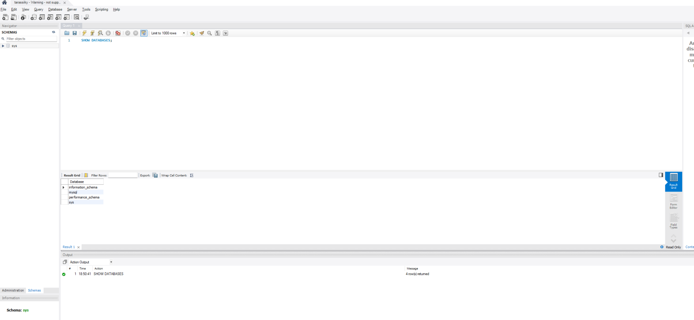

**Задание 2**

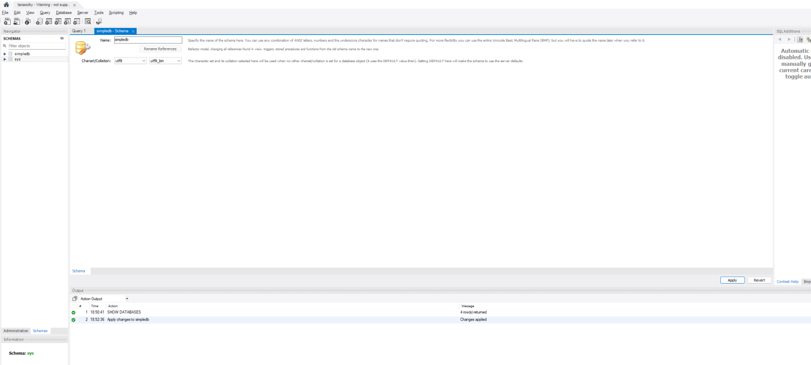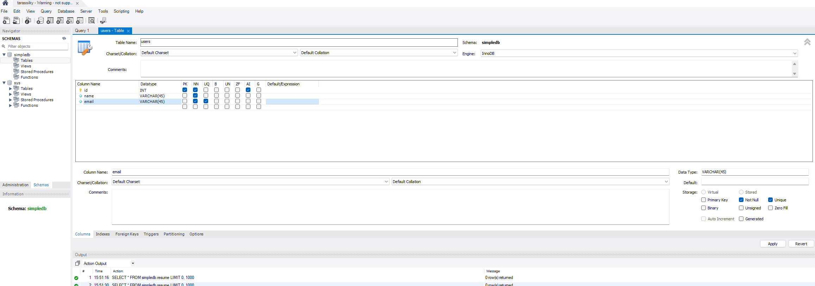

**Задание 3**

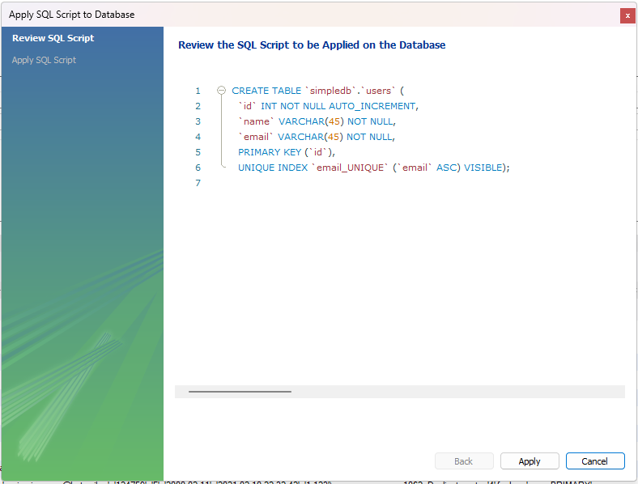

**Задание 4**

CREATE TABLE `users` (

`id` int NOT NULL AUTO_INCREMENT,

`name` varchar(45) NOT NULL,

`email` varchar(45) NOT NULL,

PRIMARY KEY (`id`),

UNIQUE KEY `email_UNIQUE` (`email`)

) ENGINE=InnoDB AUTO_INCREMENT=4 DEFAULT CHARSET=utf8mb3;

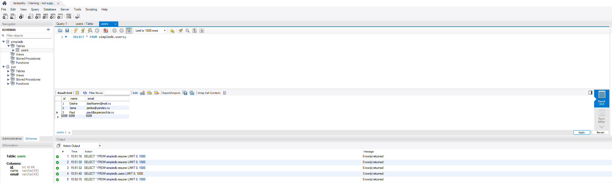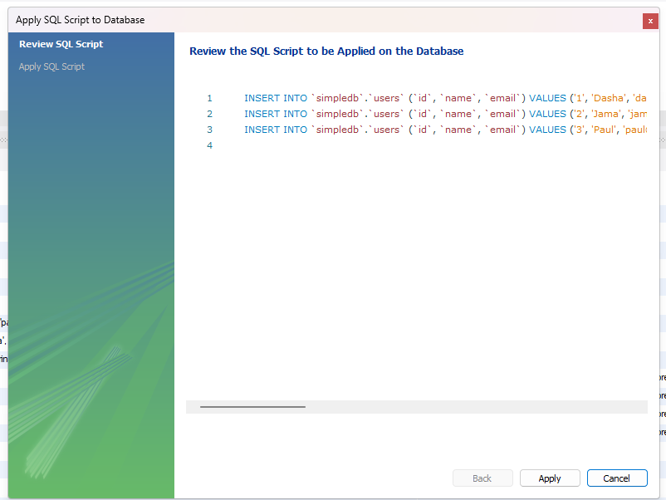 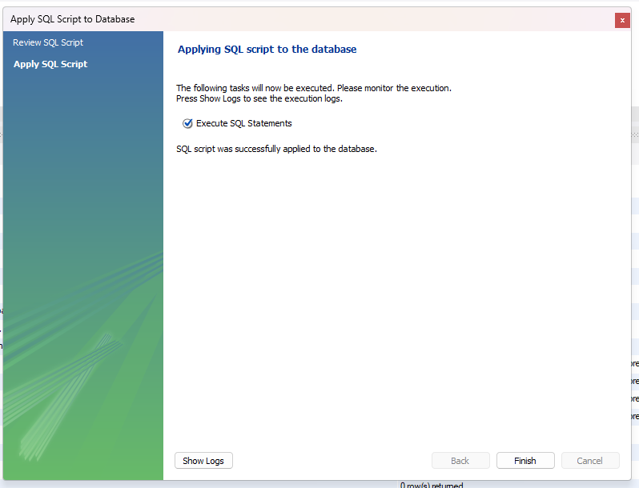

**Задание 5**

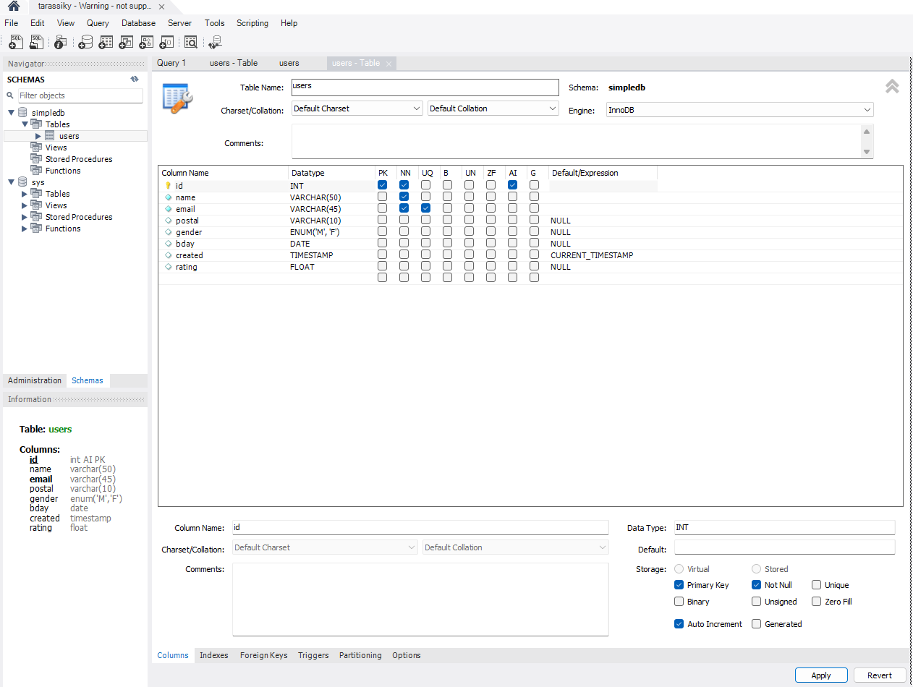 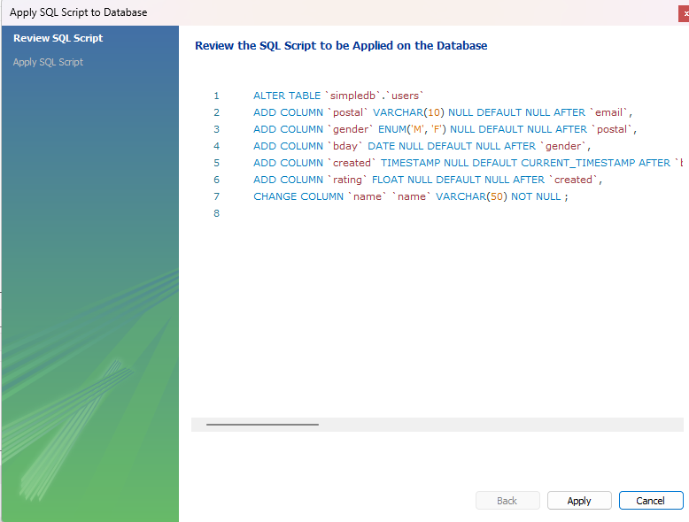

CURRENT_TIMESTAMP возвращает текущую дату и время в часовом поясе сеанса в значении типа данных TIMESTAMP (Хранит значение даты и времени в виде ГГГГ-MM-ДД ЧЧ:ММ:СС. От 1970-01-01 00:00:01 до 2038-01-19 03:14:07) c указанием часового пояса

Поля, которые могут быть NULL:

name: Пользователь может не захотеть указывать своё имя.

email: Электронная почта также может оставаться необязательной для заполнения.

gender: Пол тоже является личной информацией, которую пользователь может предпочесть скрыть.

bday: Дата рождения – ещё одно поле, которое многие люди предпочитают оставлять незаполненным.

postal_code: Почтовый индекс может не указываться пользователем, особенно если он не связан с доставкой товаров или услуг.

rating: Рейтинг может отсутствовать до тех пор, пока система не начнёт его вычислять, поэтому это поле также может быть NULL.

Поля, которые должны быть NOT NULL:

id: Идентификатор записи всегда должен быть уникальным и ненулевым.

created: Время создания записи должно фиксироваться автоматически при добавлении новой строки, так что оно не может быть NULL.

**Задание 6**

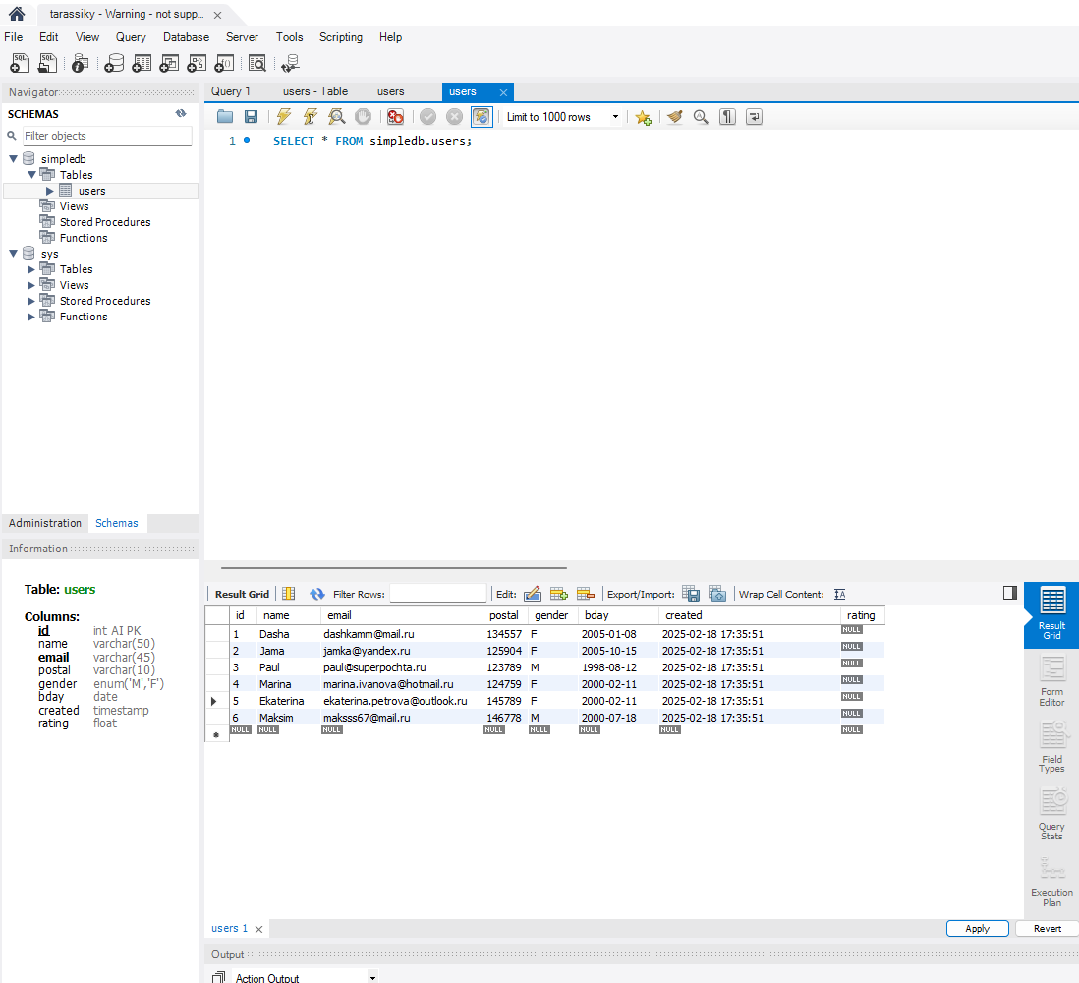

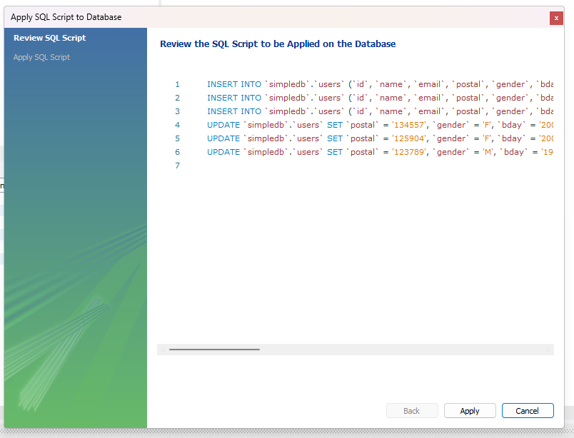 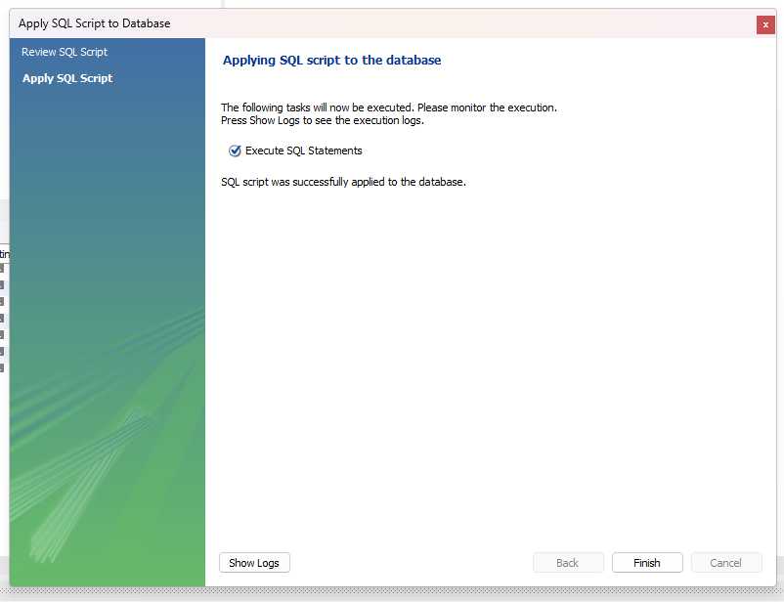

**Задание 7**

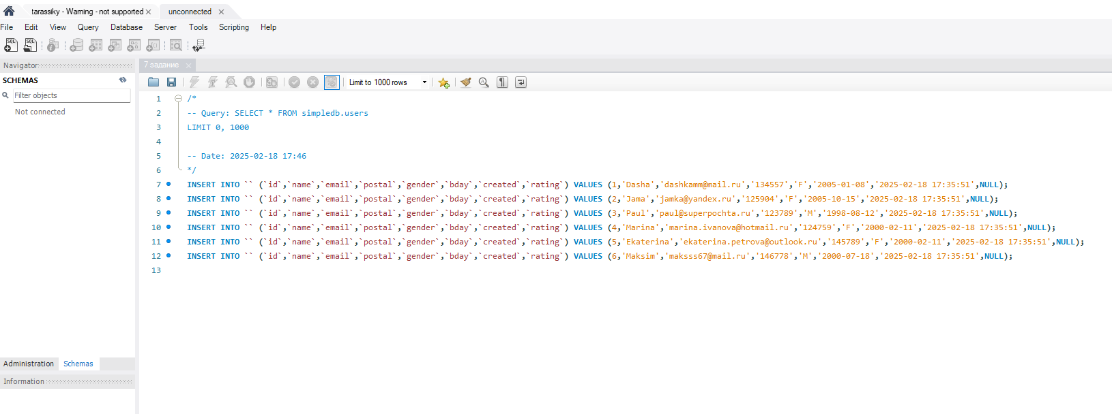

Между знаками “/*…*/” указана информация, из какой базы данных была взята информация, а также дата экспорта в данный файл.

Далее указаны заполненные поля таким образом, что после INSERT INTO указаны атрибуты, а после VALUES указаны наполняемое, соответствующее указанным атрибутам; на каждой новой строке указывается новая строка для самой таблицы.

**Задание 8**

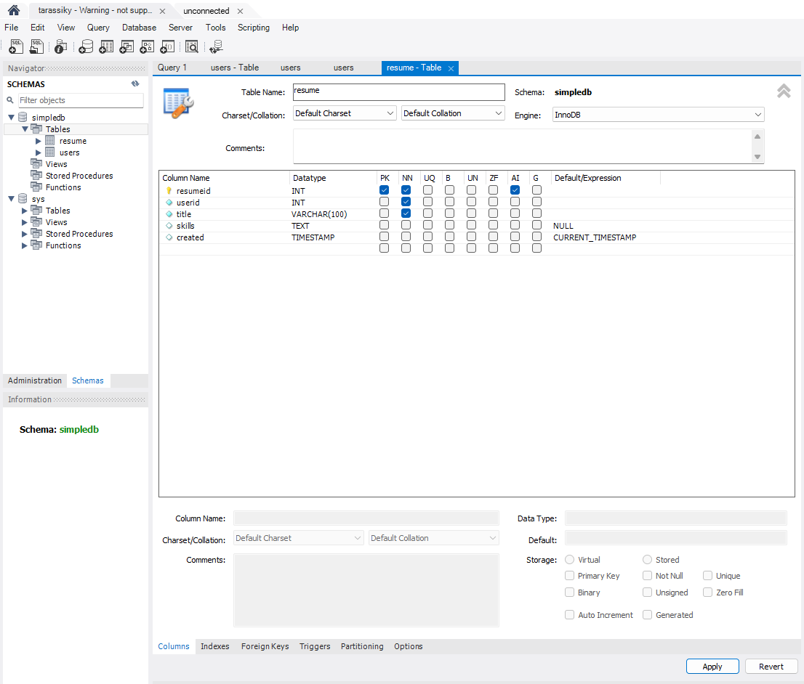

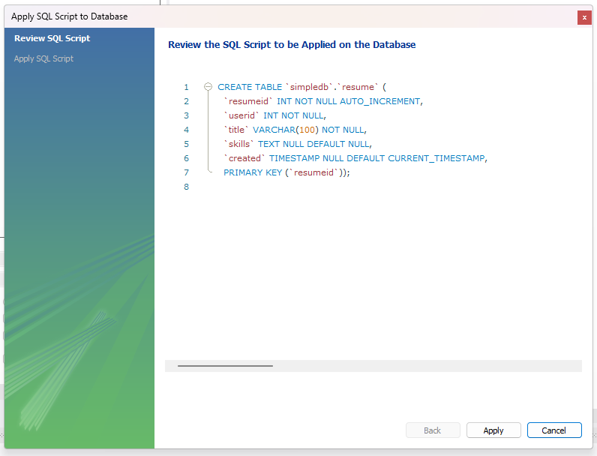 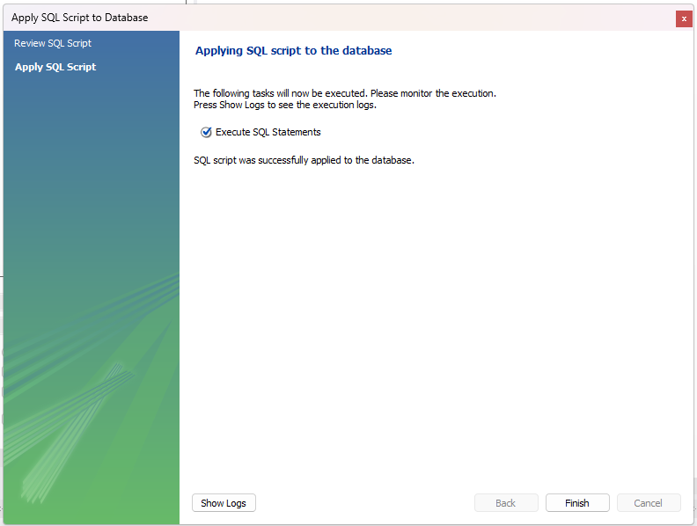

CREATE TABLE `resume` (

`resumeid` int NOT NULL AUTO_INCREMENT,

`userid` int NOT NULL,

`title` varchar(100) NOT NULL,

`skills` text,

`created` timestamp NULL DEFAULT CURRENT_TIMESTAMP,

PRIMARY KEY (`resumeid`),

KEY `userid_idx` (`userid`),

CONSTRAINT `userid` FOREIGN KEY (`userid`) REFERENCES `users` (`id`) ON DELETE CASCADE ON UPDATE CASCADE

) ENGINE=InnoDB DEFAULT CHARSET=utf8mb3;

В данном SQL-запросе выполняется создание таблицы с некоторыми параметрами. Также указывается первичный ключ ‘resumeid’ и внешний ключ ‘userid’, который ссылается на таблицу “users”, атрибуту ‘id’.

Указаны параметр CASCADE при удалении или обновлении, что означает, что при выполнении данных действий в родительской таблице изменения автоматически произведутся в дочерних таблицах

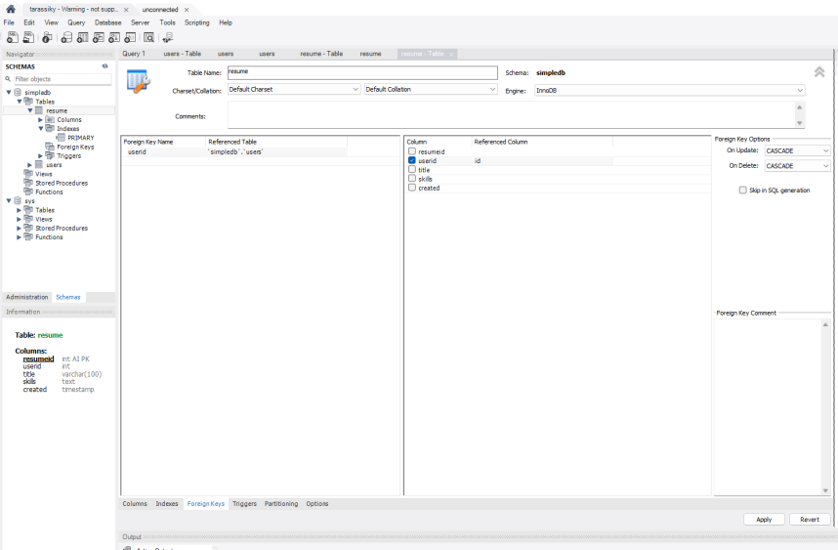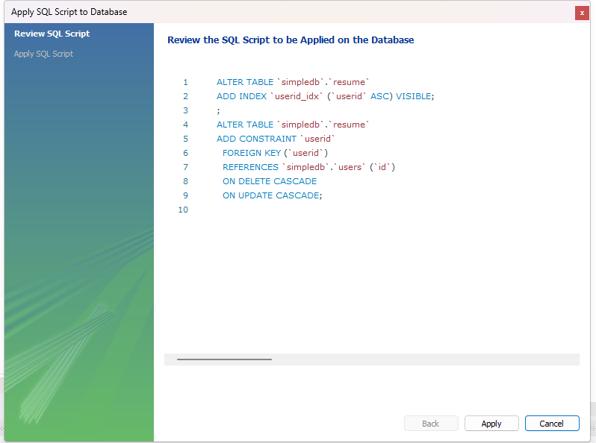

**Задание 9**

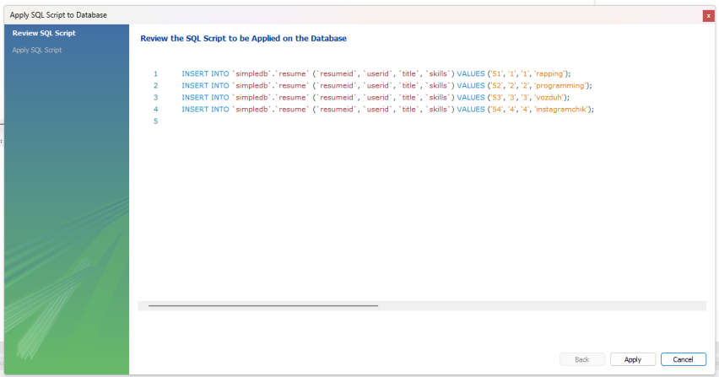 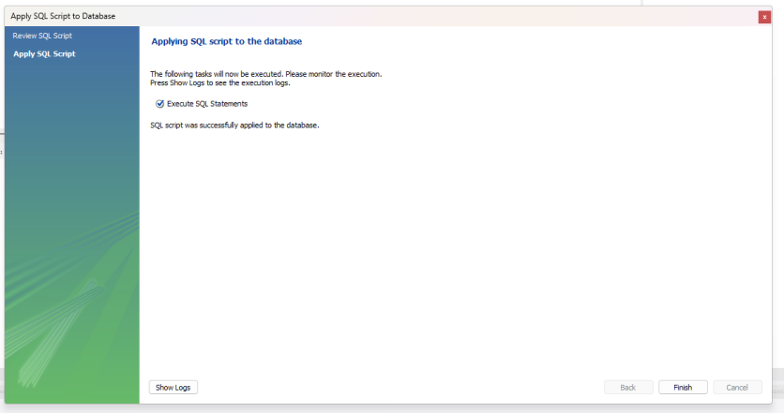

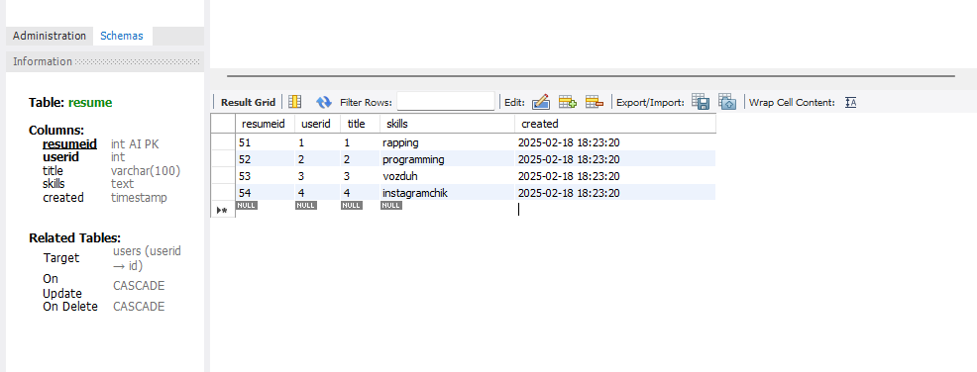

Минимальное количество резюме у одного пользователя - ноль

Максимальное количество резюме у одного пользователя может быть неограниченно

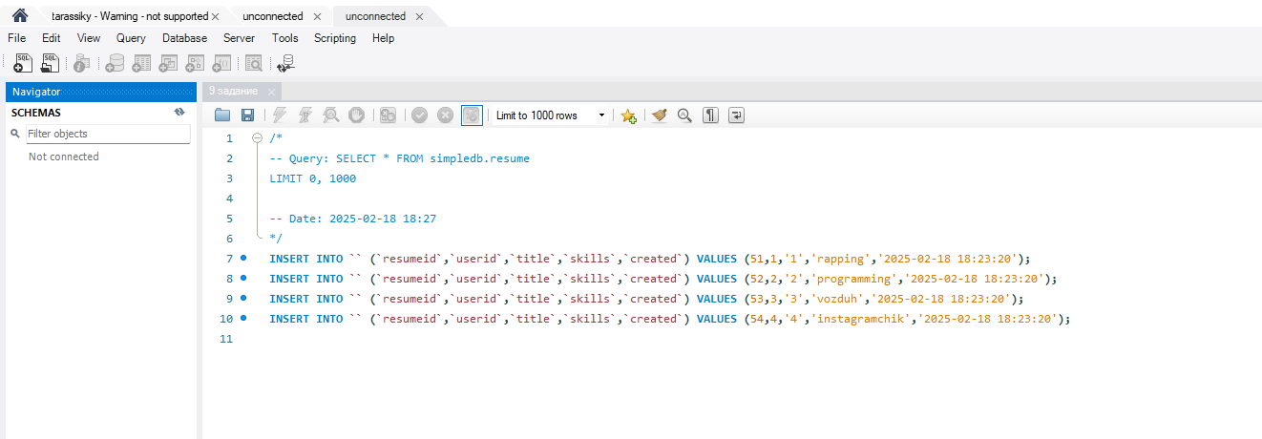

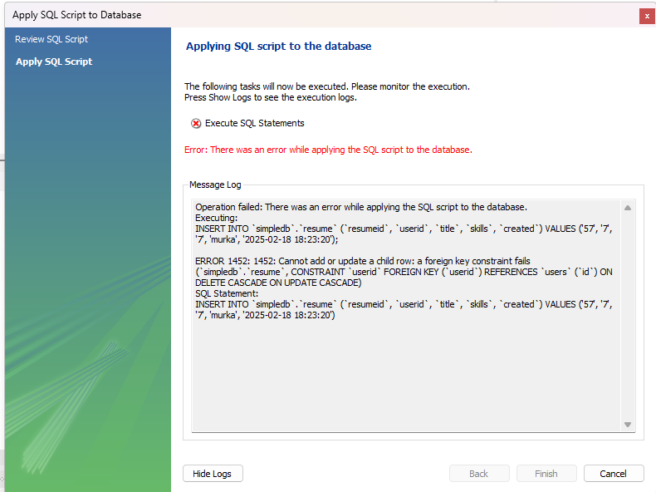

При попытке описания строки с несуществующем в “users” ‘id’ программа выдает ошибку.

Таким образом мы получили еще одну таблицу, в которой есть несколько данных о персонажах из прошлой таблицы. Кроме того, экспериментально выяснили, что добавить информацию во вторую таблицу о людях, неотмеченных в первой таблице невозможно.

**Задание 10**

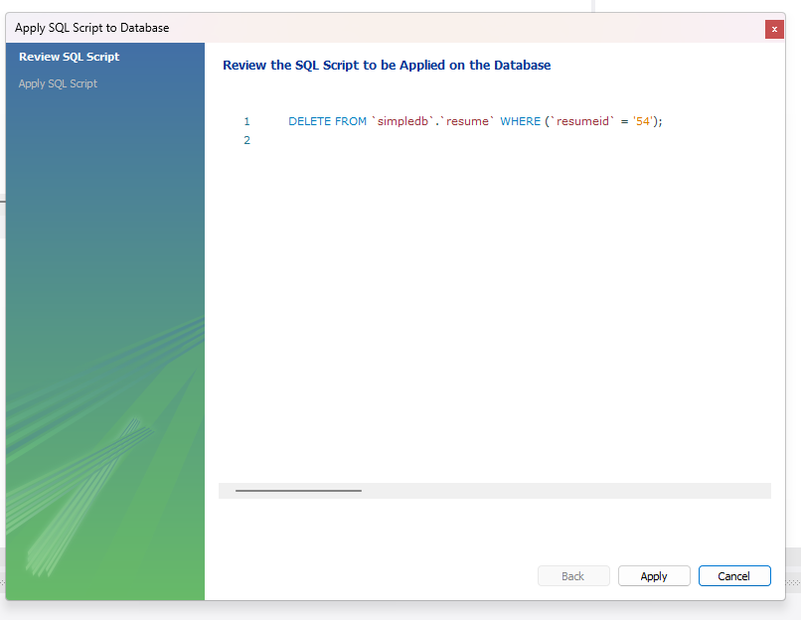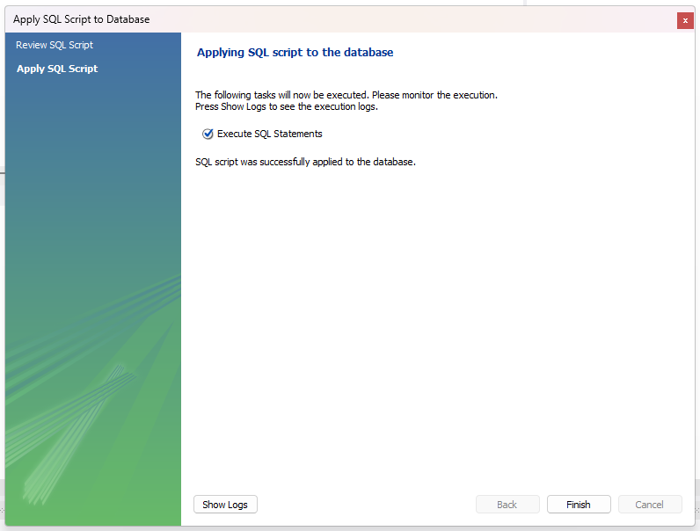

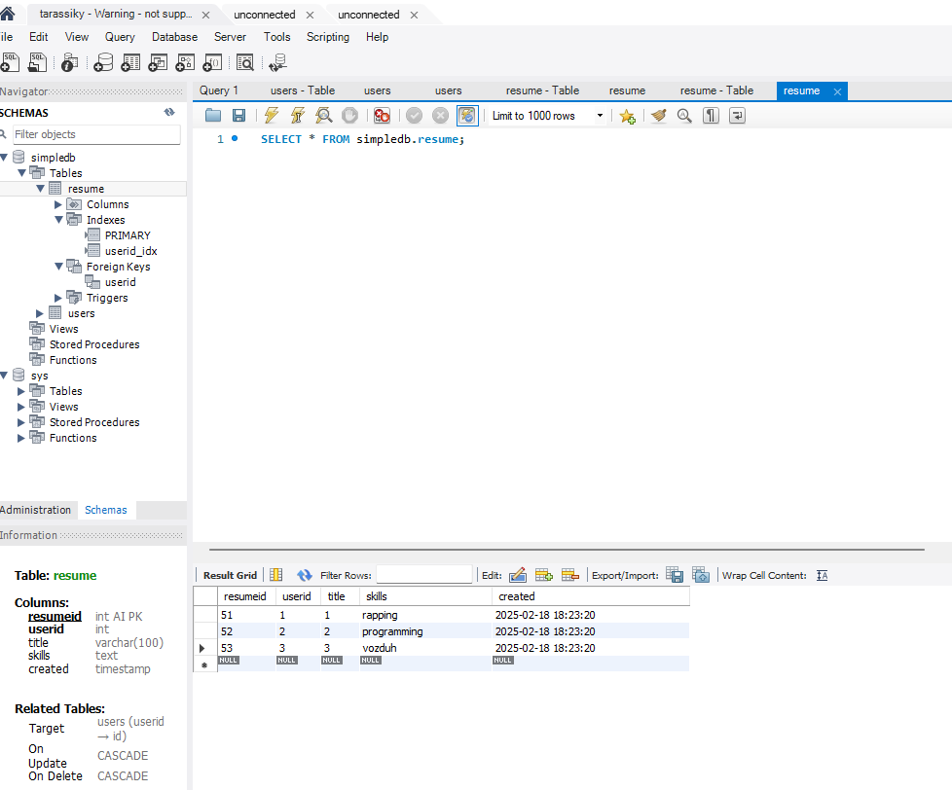

При удалении пользователя Madaline из таблицы “users” удаляются его резюме (строки) в таблице резюме.

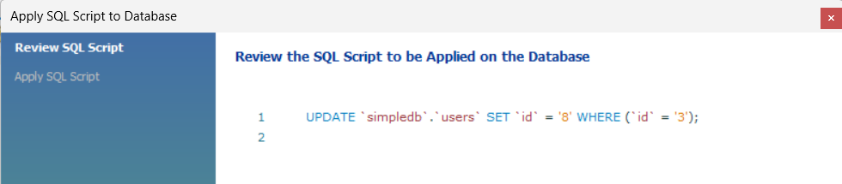

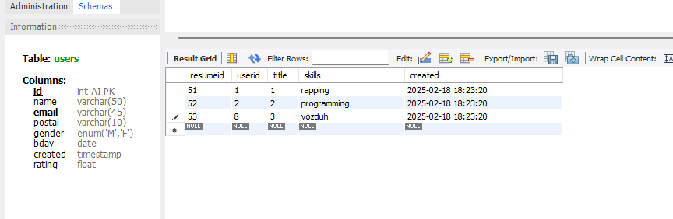

При изменении ‘id’ в таблице “users” изменяет ‘id’ в таблице резюме